Отчёт по лабораторной работе 1

Подготовка лабораторного стенда с использованием Vagrant

Суннатилло Махмудов

Содержание

# 1 Цель работы

Приобретение практических навыков установки Rocky Linux (версия 10, minimal) на виртуальную машину с помощью инструмента Vagrant.

# 2 Теоретические сведения

**Vagrant** — инструмент для создания и управления средами виртуальных машин. Он автоматизирует процесс установки ОС и настройки необходимого ПО.

Основные понятия: - **Provider (провайдер)** — система виртуализации, с которой работает Vagrant (VirtualBox, VMware и др.). - **Box-файл (Vagrant Box)** — сохранённый образ виртуальной машины с ОС. - **Vagrantfile** — конфигурационный файл на Ruby с параметрами запуска VM.

Пример базовой конфигурации (см. рис. 1):

Vagrant.configure("2") do |config|  
 config.vm.box = "rockylinux10"  
 config.vm.hostname = "server"  
 config.vm.network "private_network", ip: "192.168.1.1"  
end

Также используется HCL-файл (для Packer), где указываются метаданные для установки ОС, и скрипты **provision**, которые автоматически выполняют настройку окружения (создание пользователя, изменение hostname, настройка маршрутизации и т.д.).

Основные команды Vagrant:

* vagrant init — создание Vagrantfile;
* vagrant up — запуск VM;
* vagrant halt — остановка VM;
* vagrant reload — перезапуск VM;
* vagrant destroy — удаление VM;
* vagrant ssh — подключение к VM.

# 3 Выполнение лабораторной работы

1. Создан каталог для проекта и размещены необходимые файлы:
   * vagrant-rocky.pkr.hcl — описание метаданных для установки ОС;
   * ks.cfg — файл автоматической установки (язык, клавиатура, сеть, пользователи);
   * Vagrantfile — конфигурация серверной и клиентской VM;
   * Makefile — упрощённый запуск команд Vagrant.
2. Подготовлен box-файл с дистрибутивом **Rocky Linux 10 minimal**:

* packer init vagrant-rocky.pkr.hcl  
  packer build vagrant-rocky.pkr.hcl
* 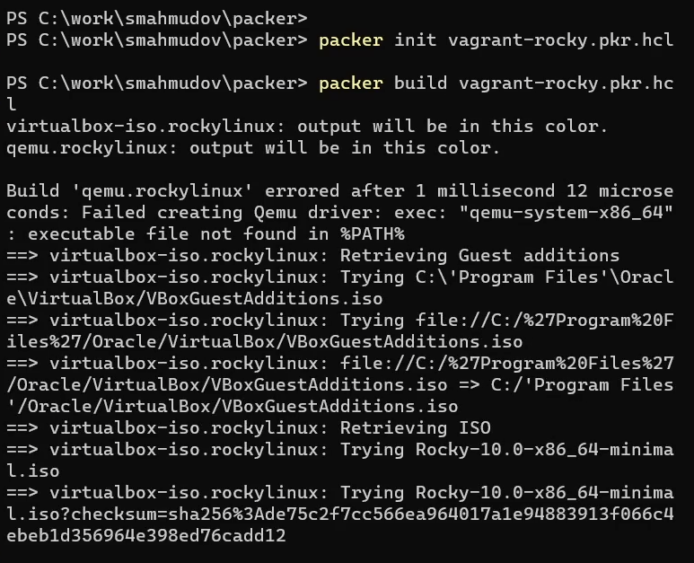
* Рис. 1: Инициализация Packer и сборка образа

1. Внесены изменения в скрипты 01-user.sh и 01-hostname.sh, где добавлен пользователь **smahmudov** и скорректировано имя хоста (см. рис. 2, 3).

* 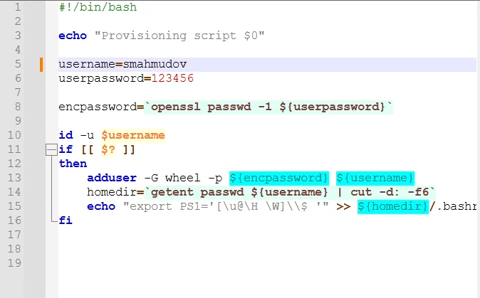
* Рис. 2: Скрипт добавления пользователя
* 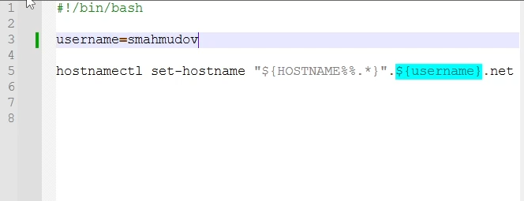
* Рис. 3: Скрипт изменения hostname

1. Box-файл зарегистрирован в Vagrant:

* vagrant box add rockylinux10 vagrant-virtualbox-rockylinux10-x86_64.box
* 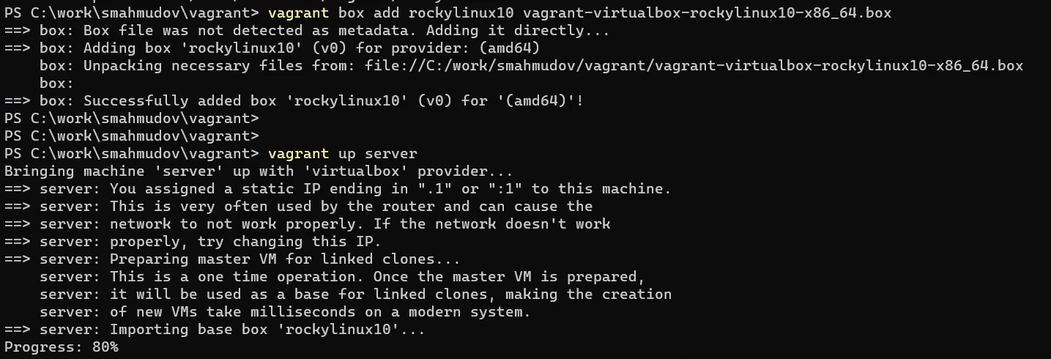
* Рис. 4: Регистрация box-файла в Vagrant

1. Запущены виртуальные машины server и client:

* vagrant up server  
  vagrant up client
* 
* Рис. 5: Запуск виртуальных машин

1. Проверена работа системы входа: доступны пользователи *vagrant* и *smahmudov* (см. рис. 6).

* 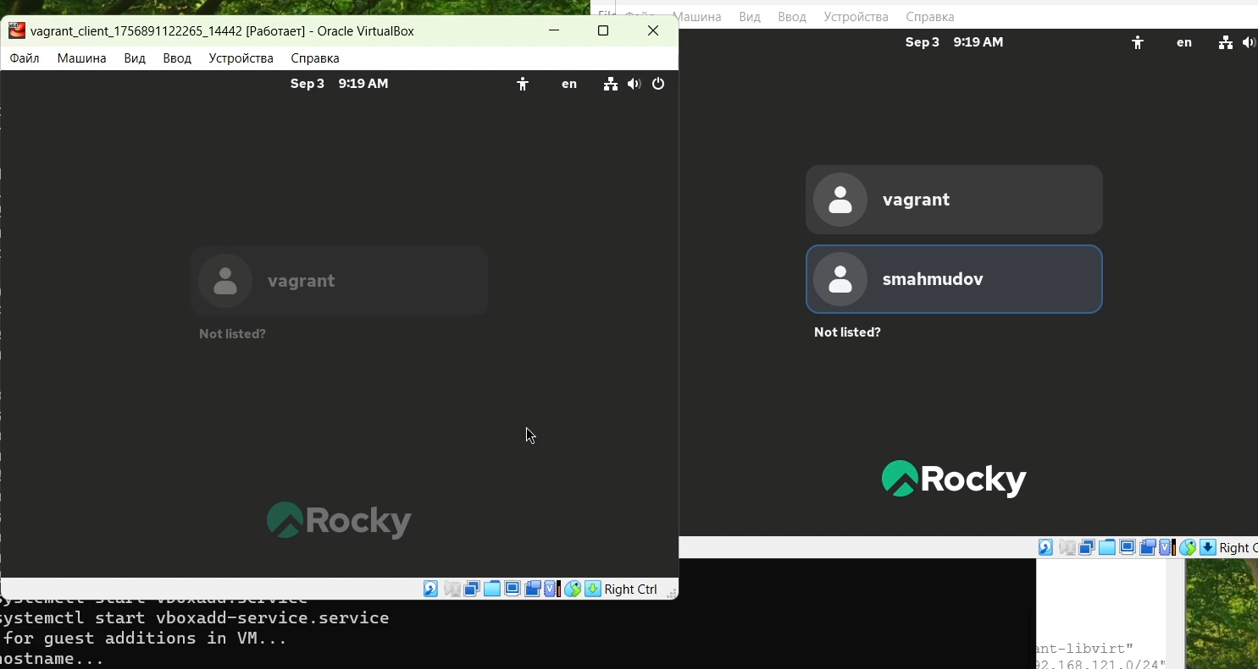
* Рис. 6: Окно входа в систему Rocky Linux

1. При первом запуске клиента возникла ошибка при настройке сети (см. рис. 7). Она связана с отсутствием настроенного DHCP-сервера на стороне **server**. Как отметил преподаватель Дмитрий Сергеевич Кулябов в видеозаписи, до выполнения лабораторной работы по настройке DHCP клиент работать не будет.

* 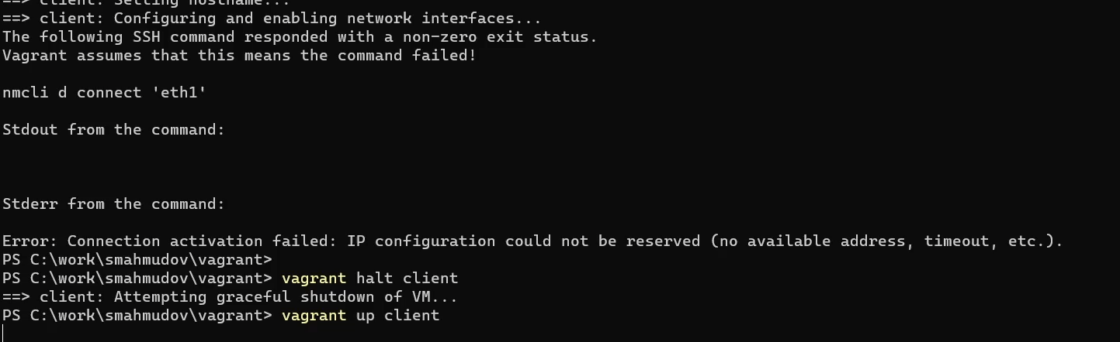
* Рис. 7: Ошибка конфигурации сети клиента

1. Проверено подключение по SSH и корректная работа созданного пользователя:

* vagrant ssh server  
  su - smahmudov
* 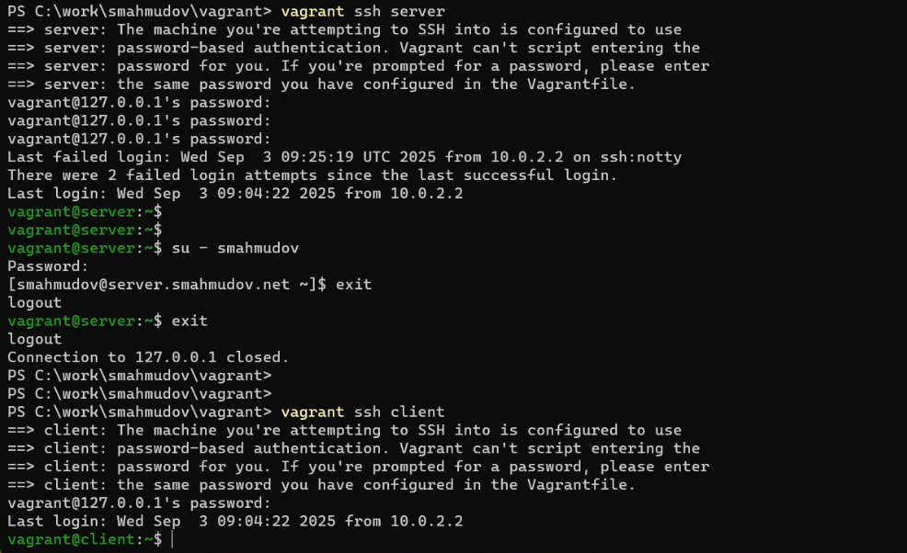
* Рис. 8: Подключение по SSH к серверу и клиенту

# 4 Вывод

В ходе лабораторной работы был подготовлен лабораторный стенд с использованием Vagrant. Получены навыки установки Rocky Linux 10 minimal в VirtualBox, конфигурации серверной и клиентской VM, настройки пользователя и сетевых параметров. Выявлена особенность: клиентская машина не получает IP без настройки DHCP на сервере (что будет выполнено в последующих лабораторных работах).

# 5 Контрольные вопросы

1. **Для чего предназначен Vagrant?**  
   Для автоматизации развёртывания и управления виртуальными машинами.
2. **Что такое box-файл? В чём назначение Vagrantfile?**  
   Box-файл — готовый образ VM. Vagrantfile — файл конфигурации для запуска и настройки VM.
3. **Приведите описание и примеры вызова основных команд Vagrant.**
   * vagrant init — создание шаблона;
   * vagrant up — запуск VM;
   * vagrant halt — остановка;
   * vagrant reload — перезапуск;
   * vagrant ssh — вход в VM.
4. **Дайте построчные пояснения содержания файлов vagrant-rocky.pkr.hcl, ks.cfg, Vagrantfile, Makefile.**
   * vagrant-rocky.pkr.hcl — описание сборки ОС, параметры ISO, плагины, установка пакетов.
   * ks.cfg — автоматическая установка (разметка диска, пароль root, сетевые настройки).
   * Vagrantfile — определяет сервер и клиент, их IP, ресурсы, provisioning-скрипты.
   * Makefile — содержит цели для упрощённого вызова команд Vagrant (запуск, остановка, удаление VM).

# 6 Список литературы

1. GNU Bash Manual. — 2019. — URL: https://www.gnu.org/software/bash/manual/
2. GNU Make Manual. — 2016. — URL: http://www.gnu.org/software/make/manual/
3. Powers S. *Vagrant Simplified* [Просто о Vagrant] / Пер.: А. Панин // rus-linux.net. — 2015. — URL: http://rus-linux.net/MyLDP/vm/vagrant-simplified.html
4. Vagrant Documentation. — URL: https://www.vagrantup.com/docs
5. Купер М. *Искусство программирования на языке сценариев командной оболочки*. — 2004. — URL: https://www.opennet.ru/docs/RUS/bash_scripting_guide/